# 分析评价

## 统计分析报表

### 组合设置

1. 在“分析报告”下增加“组合设置”模块，模块功能框架使用手工系统“组合设置”模块；
2. 组合设置模块中，因子组合复制手工系统信息，断面组合关联本平台“数据管理”模块中的“地表水-档案管理”；

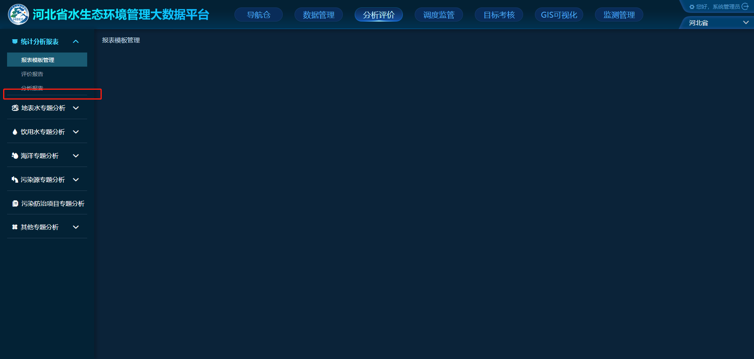

### 评价报告

包括以下8张报表，查询条件及列表信息详见《河北省水生态环境管理大数据平台-报表列表及查询条件》excel文件；

1. 国省考断面监测数据表
2. 城市地表水达标通报排名断面监测数据表
3. 国省考月度Ⅴ类及以下水质断面统计表
4. 全省断面达标率统计表
5. 白洋淀流域断面达标率统计表
6. 同期水质优Ⅲ和IⅤ比例对比统计表
7. 河流断面主要指标余月值
8. 白洋淀淀区主要指标余月值